ГОСУДАРСТВЕННОЕ АВТОНОМНОЕ ПРОФЕССИОНАЛЬНОЕ ОБРАЗОВАТЕЛЬНОЕ УЧРЕЖДЕНИЕ
НОВОСИБИРСКОЙ ОБЛАСТИ
«БАРАБИНСКИЙ МЕДИЦИНСКИЙ КОЛЛЕДЖ»

Рассмотрена на заседании ЦМК ОГСЭД
протокол №___ от «___» ______ 2020 г.
Председатель ЦМК Потемкина О.А.__________

МЕТОДИЧЕСКОЕ ПОСОБИЕ
ДЛЯ САМОСТОЯТЕЛЬНОЙ ВНЕАУДИТОРНОЙ
РАБОТЫ СТУДЕНТОВ

Специальность 31.02.01 Лечебное дело
Дисциплина «Физическая культура»
Раздел 2. Профессионально-прикладная физическая подготовка
Тема 2.2. Спортивные игры
Практическое занятие № 22. Передача мяча партнёру в тройках
Разработчик - преподаватель М.А. Щербакова

Барабинск, 2020 г.

СОДЕРЖАНИЕ

ПОЯСНИТЕЛЬНАЯ ЗАПИСКА……………………………………………………... 3
МОТИВАЦИЯ.......................................................................................…..................... 3
ПРИЛОЖЕНИЕ 1........................................................................................................... 4
ПРИЛОЖЕНИЕ 2........................................................................................................... 6
ПРИЛОЖЕНИЕ 3......................................................................................................... 15
КРИТЕРИИ ОЦЕНКИ ЗА ВЫПОЛНЕНИЕ ДВИЖЕНИЙ....................................... 15
СПИСОК ИСПОЛЬЗОВАННЫХ ИСТОЧНИКОВ................................................... 16

ПОЯСНИТЕЛЬНАЯ ЗАПИСКА

Уважаемые студенты!
Данное пособие предназначено для освоения Вами учебного материала по теме: «Передача мяча партнёру в тройках».
Это пособие необходимо для достижения Ваших жизненных и профессиональных целей, укрепления здоровья, а также пропаганды здорового образа жизни. Этому способствует тот факт, что только физически хорошо подготовленный специалист может справиться со всем объёмом физических и психоэмоциональных нагрузок, характерных для выполнения медицинским работникам своих служебных обязанностей, а это позволит:
ОК 13. Вести здоровый образ жизни, заниматься физической культурой и спортом для укрепления здоровья, достижения жизненных и профессиональных целей, а также слаженно работать в коллективе и команде, эффективно общаться с коллегами (ОК 6).
ИНСТРУКТАЖ ДЛЯ СТУДЕНТОВ
Пользуясь данным пособием, студент должен
№ | Название этапа | Описание этапа | Время
1. | Вводная | Общеразвивающие упражнения в движении, в беге, комплекс общеразвивающих упражнений с баскетбольным мячом на месте (приложение 1) | 30
2. | Основная | Изложение нового материала (приложение 2) | 45
3. | Заключительная | Вопросы для закрепления знаний (приложение 3) | 15

Приложение 1

Комплексы упражнений для разминки

Общеразвивающие упражнения в движении:
а) ходьба на носках, руки на поясе; | 0,5 круга |  | Спина прямая, смотреть в затылок друг другу, плечи развернуты назад. Поточный метод.
б) ходьба на пятках, руки за спиной; | 0,5 круга |  | Соблюдение правильной осанки.  Соблюдение дистанции (вытянутой руки)
в) ходьба на внешнем своде стопы; | 0,5 круга |  | Спина прямая
г) ходьба на внутреннем своде стопы; | 0,5 круга |  | Руки на поясе, спина прямая
д) ходьба с перекатом с пятки на носок; | 0,5 круга |  | Отталкиваться двумя ногами одновременно
е) руки вперёд, в полуприседе; | 0,5 круга |  | Восстанавливаем дыхание
ж) ходьба в полном приседе; | 0,5 круга |  | Руки на колени, спина прямая
з) прыжки из полного приседа, с продвижением вперёд. | 0,5 круга |  | Отталкиваться двумя ногами, руки на колени
и) ходьба, спортивная ходьба, медленный бег. | 5 - 8 кругов |  | Соблюдать дистанцию вытянутой руки
к) ходьба, восстановление дыхания. | 1 круг |  | Соблюдение дистанции
Специальные упражнения в беге
1. Передвижение в защитной стойке по заданию: смена направления движения по сигналу, перемещение вдоль боковых линий – приставной шаг вправо, вдоль лицевых – приставной шаг влево. |  | 1 круг | Обратить внимание на частоту и правильную постановку стоп.
2. Бег в колонне по одному, вдоль лицевых линей спиной вперед, вдоль боковых линий поворот и рывок. |  | 1 круг | Использовать стойку баскетболиста
3. Игроки перемещаются повторяя траекторию пути впереди бегущего, который произвольно меняет направление. |  | 1 круг | Соблюдать дистанцию
4. Спортивная ходьба, ходьба.  Восстановление дыхания.  Перестроение в две шеренги. |  |  | Постепенно перейти на спортивную ходьбу. Ходьба.  Выполнять глубокий – вдох, руки вверх! Руки вниз – выдох!  Через середину, в колонну по два – Марш!
Комплекс общеразвивающих упражнений с баскетбольным мячом
на месте
1. Передачи мяча одной рукой от плеча, от груди, сверху от головы в стену. |  | 5-6 раз | Ноги согнуты в коленях
2. Вращать мяч вокруг шеи, передавая его с руки на руку, в одну, затем в другую сторону. |  | 5-6 раз | Ноги в коленях согнуты, на мяч не смотреть
3. Вращать мяч вокруг тела, передавая его с руки на руку, в одну, затем в другую сторону. Голова поднята. |  | 5-6 раз | Точнее передавать мяч из руки в руку
4. Поставить ноги вместе и слегка согнуть их. Вращать мяч вокруг ног, передавая его с руки на руку, в одну, затем в другую сторону |  | 5-6 раз | Пятки не отрываем от пола, точнее выполнять передачи
5. Вращать мяч вокруг и между ног по восьмерке на месте. Сначала в одну, затем в другую сторону. |  | 5-6 раз | Стараться не смотреть на мяч
6. Бросок мяча из-за спины двумя руками вверх, поймать мяч двумя руками перед собой и наоборот. |  | 3-4 раза | Стараться бросок выполнять точнее.
7. Передачи мяча от груди с отскоком об пол в стену. |  | 5-6 раз | Ноги согнуты в коленях  Бросок выполнять резче
8. Разминание кистей рук |  | 30 сек. | Произвольно

Приложение 2

Исходный материал

1. Техника передачи мяча в баскетболе.
2. Ловля мяча. Техника владения мячом.
3. Ловля мяча двумя руками.
4. Ловля мяча одной рукой.
5. Ловля мяча с полуотскока.
6. Ловля катящегося мяча.
7. Комплекс индивидуальных упражнений в движении.
Техника передачи мяча в баскетболе.
Передача мяча - один из важнейших и наиболее технически сложных элементов баскетбола, самый главный элемент в игре разыгрывающего. Умение правильно и точно передать мяч - основа четкого, целенаправленного взаимодействия баскетболистов в игре (рисунок 3,4).
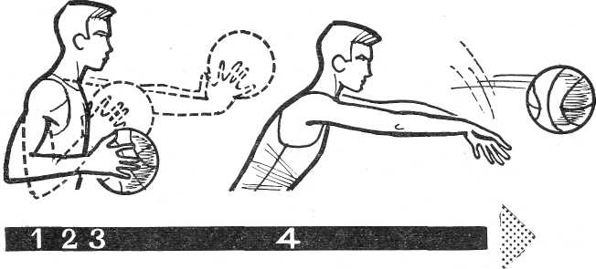
Рисунок 3. Передача двумя руками от груди.
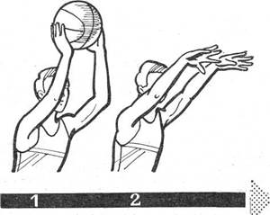
Рисунок 4. Передача мяча от головы.
Техника передачи мяча в баскетболе. Способов передач мяча - огромное множество. К основным способам передач можно отнести пасы от груди, от плеча, из-за головы, снизу, сбоку, из рук в руки и др. Эти передачи применяют в большинстве игровых моментов. Помимо них существуют также «скрытые» передачи, которые используются обычно в условиях активного противодействия соперников и позволяют замаскировать истинное направление передачи. Основные движения, связанные с выпуском мяча в нужном направлении, частично скрыты от глаз опекающего противника и являются для него до некоторой степени неожиданными. Чаще всего применяют такие разновидности «скрытых» передач, как передачи под рукой, передачи за спиной, передачи из-за плеча, иногда передачи из-под ноги. Для «скрытых» передач характерны сравнительно короткий замах, требующий минимума времени, и мощное завершающее движение кисти и пальцев.
В зависимости от той или иной игровой ситуации, расстояния, на которое нужно послать мяч, расположения или направления движения партнера, характера и способов противодействия соперников нужно решить какой именно способ передачи мяча использовать.
Быстрота и точность выполнения всех способов передач в значительной мере зависят от правильной, энергичной работы кистей рук и пальцев в основной фазе приема, поэтому на детали движения кистей рук следует обращать самое пристальное внимание. При передаче мяча нужно в основном действовать кистями и пальцами рук: это затруднит противнику определение направления передачи.
Передающий отвечает за точность, своевременность, быстроту паса, его неожиданность для соперников и за удобство обработки мяча. Уверенность при передаче мяча - очень важный фактор. Игрок, передающий мяч партнеру, отвечает за то, чтобы мяч дошел до адресата. Часть вины при потере иногда ложится на партнера, принимающего мяч, но в 95% случаев виновен пасующий.
Передачи нужно отдавать либо с отскоком от пола, либо параллельно полу, а для этого всегда нужно приложить некоторые усилия. Мяч никогда не должен лететь по дугообразной траектории, если только это не перекидка защитника или не навес на кольцо. В противном случае, особенно при передаче мяча поперек площадки, такие пасы обычно перехватывают, что зачастую заканчивается взятием кольца в быстром прорыве.
Партнера, принимающего мяч, надо видеть, но не смотреть прямолинейно на него. При передаче важно всегда сохранять положение равновесия, так как направление предполагаемой передачи может быть перекрыто соперником, а игрок волей-неволей сделает «пробежку» или допустит перехват мяча. К тому же передающий мяч игрок должен рассчитать скорость партнера, которому он направляет передачу, его техническую оснащенность, цепкость, постараться предвидеть тактическое решение им ситуации.
Как при выполнении передачи, так и при приеме мяча необходимы полный обзор поля и осмысление игровой ситуации. Для этого игрок должен обладать хорошим периферическим зрением и тактическим мышлением.
В командах мастеров, юниоров, юношей следует постоянно, ежедневно тренировать как общие для всех элементы передач, так и специальные передачи, зависящие от амплуа игрока, его физических и технических особенностей, его манеры игры. Самое главное - прежде всего, научиться четко, выполнять основные способы передач: от груди, из-за головы, с отскоком от пола и др., и только потом уже можно совершенствовать свое мастерство в «скрытых» передачах, практиковать «слепые» передачи, передачи об щит и пасы-парашюты. Все это обязательно пригодится, но все-таки важнее всего - научиться базовым передачам мяча.
Вопрос 1. Назвать основные способы передачи мяча.
Ловля мяча. Техника владения мячом.
Ловля – это один из четырёх приёмов техники владения мячом в баскетболе.
Большое значение для успешной игры имеет умение ловить мяч в непосредственной борьбе с противником. Баскетболист, получающий мяч, не должен принимать его стоя на месте. Он обязан двигаться навстречу мячу (выход на мяч), (рисунок 5).
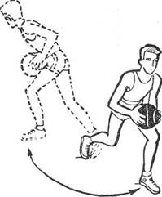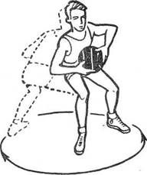
Рисунок 5. Ловля мяча.
Чтобы выход на мяч был своевременным, выходящий игрок должен учитывать время, необходимое передающему партнеру для ловли и обработки мяча. Без такого расчета выход для получения мяча преждевременен и бесполезен. Оторвавшись от противника на 20-30 см, не прекращая движения, нападающий может быть уверенным в том, что успешно поймает мяч. В таких случаях игрок, владеющий мячом, должен смело передавать его на грудь выходящему партнеру. Если даже завяжется борьба, то партнер, выходящий на мяч, всегда будет в более выгодном положении, чем его противник.
Выход на мяч в сторону от передающего партнера применяется реже, потому что он более рискован; мяч могут перехватить. Эти выходы на мяч требуют от передающего очень точного расчета, так как передача производится не в руки партнеру, а вперед или в сторону по направлению его движения (на свободное место).
Ловля мяча двумя руками. Основной и самый надежный прием ловли мяча - ловля двумя руками.
Если мяч летит на высоте груди, то его нужно встречать вытянутыми вперед руками. Ладони рук с ненапряженными, свободно расставленными, полусогнутыми пальцами образуют воронку (большие пальцы вверх, внутрь) шириной немного больше мяча. Мячу, встреченному на расстоянии длины рук от груди и попавшему в воронку, с момента соприкосновения с пальцами уступающим движением руки начинает оказываться все усиливающееся сопротивление до полной остановки (рисунок 6). Если мяч летит в стороне, то игрок должен попытаться стать на его пути или, во всяком случае, приблизиться к пути его полета.
Мяч, летящий выше головы, встречается в прыжке или на месте также пружинящими немного, выставленными вперед руками.
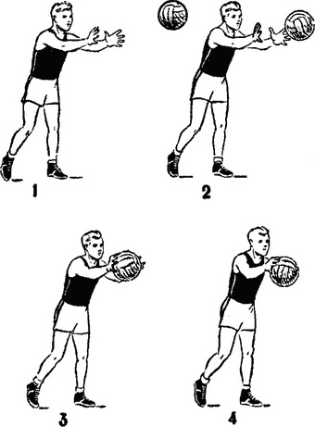
Рисунок 6. Ловля мяча двумя руками
Ловля мяча одной рукой. Основа ловли мяча одной рукой та же, что и двумя. Навстречу летящему мячу выставляется полусогнутая в локте рука с широко расставленными пальцами, образующими как бы воронку. Мяч, встретив на пути постепенно усиливающееся сопротивление одной руки, теряет свою скорость (рисунок 7).
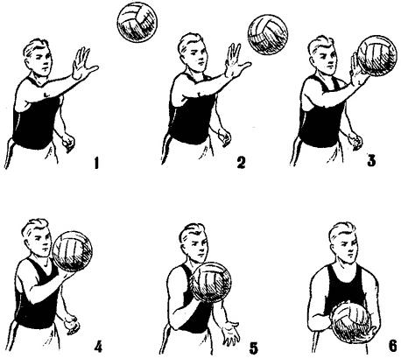
Рисунок 7. Ловля мяча одной рукой
Ловля мяча с полуотскока. Прием ловли мяча с полуотскока применяется для сохранения темпа игры. Конечно, можно подождать, когда мяч, отскочив от земли, поднимется на высоту, достаточную для того, чтобы без дополнительных движений можно было бы легко поймать мяч. Но обстановка игры часто требует ускорения момента овладения мячом (приближение противника, хорошее кратковременное освобождение партнера и т. п.).
В этом случае игрок не дожидается подъема мяча, а наклоняется навстречу ему и ловит его в тот момент, когда он отскакивает от земли. Чем меньшее расстояние пролетит мяч от земли после отскока, тем лучше проведен этот прием ловли (рисунок 8).
Для этого игрок с опущенными вниз полусогнутыми руками одновременно с опускающимся мячом наклоняется вниз. Момент отскока мяча и окончание наклона игрока должны совпадать, только при этом условии мяч немедленно после отскока может быть пойман. Кисти рук с расставленными, не напряженными пальцами образуют воронку, в которую попадает мяч. При хорошем освоении этого приема его можно проводить без зрительного контроля за мячом.
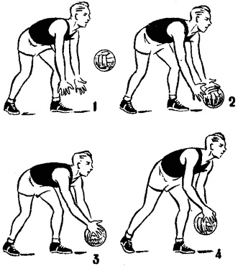
Рисунок 8. Ловля мяча с полуотскока.
Ловля катящегося мяча. Поймать катящийся по земле мяч, стоя на месте, не представляет труда. Игрок с опущенными руками наклоняется и ставит ладонь одной руки на пути мяча. Пальцы должны быть не напряжены и широко расставлены. Как только мяч касается ладони, игрок накладывает на него вторую руку.
Поймать катящийся мяч на быстром бегу много сложнее. От игрока требуется, не снижая скорости бега, выполнить те же самые движения.
Для этого игрок, двигаясь навстречу мячу, должен немного отойти в сторону от пути движения мяча, как бы пропуская его мимо себя. Наклоняясь, он должен поставить вперед к мячу (немного в сторону) одноименную ногу (если мяч катится с правой стороны,— правую ногу, если с левой,— левую) и перенести на нее тяжесть тела. Вторая нога отрывается от земли и готова сделать шаг после приема мяча.
Успех выполнения этого технического приема зависит от своевременного выбора места подхода к мячу и координации движений — постановки ноги, наклона, перенося тяжести тела на опорную ногу, захвата мяча и последующего шага.
Вопрос 2. Назвать основные способы ловли мяча.
Комплекс индивидуальных упражнений в движении
- Ведение мяча на месте правой, левой рукой попеременно.
- Ведение мяча вправо-влево. Одной рукой (полоскание) в параллельной стойке.
- То же, вперед-назад в правой и в левой стойке.
- Дриблинг с переводом мяча между ногами с правой руки на левую руку.
- Дриблинг с переводом мяча между ногами по восьмерке в параллельной стойке.
- Ведение с отскоком разной высотой.
- Выполняя ведение встать на колени, сесть, лечь и встать.
- Ведение мяча с переводом мяча за спиной (вокруг себя).
- Ведение мяча правой рукой. После отскока, переложить мяч с правой на левую руку за спиной и на оборот.
- Ведение правой рукой с переводом под ногой на левую руку, переложить мяч на правую за спиной и на оборот.
- Ведение двух мячей одновременно и попеременно.
- Ведение мяча по гимнастической скамейке.
- Бег скрестным шагом с ведением мяча.
- Бег с высоким подниманием бедра. Мяч переводится с руки на руку под ногой.
- Ведение и бег вперёд, не сгибая ног.
- Ведение и бег спиной вперёд, не сгибая ног.
- Ведение мяча с напрыгиванием и спрыгиванием с различных препятствий высотой 50-60 см.
- Ведение мяча по гимнастической скамейке, передвигаясь сбоку от неё.
- Ведение мяча в движении шагом, бегом, боком, приставным баскетбольным шагом.
- Ведение мяча в движении с изменением направления, высоты отскока, с ускорениями.
- Ведение мяча и перевод с правой руки на левую руку с поворотом и на оборот.
- Ведение мяча, прыгая на левой, правой и на двух ногах, разными руками по одной и попеременно.
- Ведение мяча с обводом препятствий дальней рукой.
- Ведение со снижением отскока при обводке стоек.

Приложение 3
Ответить на вопросы устно (не оценивается)

Вопросы для закрепления и контроля знаний

1. Назвать основные способы передачи мяча.
2. Назвать основные способы ловли мяча.
Эталоны ответов на вопросы
1. К основным способам передач можно отнести пасы от груди, от плеча, из-за головы, снизу, сбоку, из рук в руки и др.
2. К основным способам ловли мяча можно отнести: ловля мяча двумя руками, ловля мяча одной рукой, ловля мяча с полуотскока, ловля катящегося мяча.

Критерии оценки

«5» - двигательное действие выполнено правильно, четко, уверенно, свободно, точно соблюдены все технические требования;

«4» - двигательное действие выполнено в соответствии с предъявляемыми требованиями, при этом допущено не более двух незначительных ошибок;

«3» - двигательное действие выполнено в своей основе верно, но с одной значительной или более чем с тремя незначительными ошибками;

«2» - при выполнении двигательного действия, допущена одна грубая ошибка и число других ошибок более трех.

Задания для самостоятельной внеаудиторной работы студентов
Участие в мероприятиях спортивно-оздоровительного характера. Посещают различные формы внеаудиторных занятий в спортивных секциях, клубах (в колледже – секция по баскетболу, волейболу, вне колледжа – секция по лыжам, легкой атлетике и т.д.). Выполнение упражнений спортивно-оздоровительного характера (передача двумя руками от груди, от плеча, с отскоком об пол, остановка в два шага с броском в кольцо, «восьмерка», упражнения в тройках).

СПИСОК ИСПОЛЬЗОВАННЫХ ИСТОЧНИКОВ
1. Кузнецов В.С, Холодов Ж.К. Теория и методика физического воспитания и спорта / В.С Кузнецов, Ж.К.Холодов. - М.: Академия, 2000. - 264с.
2. Матвеева Л.П., Новикова А.Д. Теория и методика физического воспитания. [Текст] Учебное пособие / Л. П. Матвеева, А. Д. Новикова. — М.: Физкультура и спорт, 2010. - 210 с.
3.Нестеровский Д.И. Баскетбол: Теория и методика обучения: учеб. пособие для студ. высших учеб. заведений /Д.И. Нестеровский. — 3-е изд., стер. — М.: Издательский центр «Академия», 2007. — 336 с.

